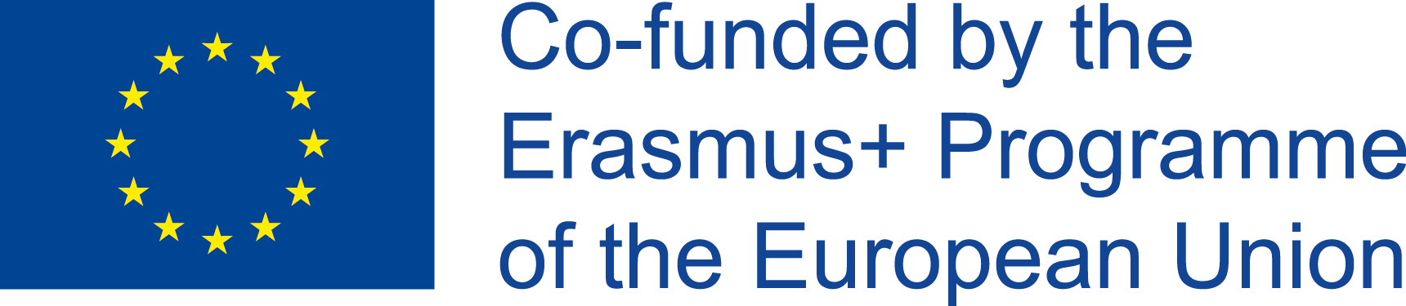

Nota per l’INEFC
Inici Projecte Opportunity Erasmus+ coordinat per l’INEFC | Els dies 12 i 13 de gener de 2021 l’equip del projecte europeu Opportunity, format per 9 socis de 7 països (Espanya, Portugal, França, Itàlia, Croàcia, Polònia i Tunisia), celebren la Kick-Off Meeting per començar a treballar centrant-se en l’objectiu de promoure la inclusió social de les persones amb discapacitat intel·lectual i la igualtat d’oportunitats des de la perspectiva de gènere a través dels jocs esportius tradicionals.
En aquesta reunió cada soci ha presentat la seva organització, s’han revisat les principals accions del projecte i la manera de coordinar-se. El projecte Opportunity Erasmus+ compta amb un suport de la Comissió Europea de 382536€. Inici Gener 2021 Finalització Desembre 2023.

Nota pels altres socis
Inicio Proyecto Opportunity Erasmus + | Los días 12 y 13 de enero de 2021 el equipo del proyecto europeo Opportunity, formado por 9 socios de 7 países (España, Portugal, Francia, Italia, Croacia, Polonia y Túnez), celebran la Kick-Off Meeting para empezar a trabajar centrándose en el objetivo de promover la inclusión social de las personas con discapacidad intelectual y la igualdad de oportunidades desde la perspectiva de género a través de los juegos deportivos tradicionales.
En esta reunión cada socio ha presentado su organización, se han revisado las principales acciones del proyecto y la manera de coordinarse. El proyecto Opportunity Erasmus + cuenta con el apoyo de la Comisión Europea de 382.536 €. Inicio enero 2021 Finalización diciembre 2023.

Kick-off meeting of the Opportunity Erasmus + Project | On 12nd and 13th January 2021 the European Opportunity project team, made up of 9 partners from 7 countries (Spain, Portugal, France, Italy, Croatia, Poland and Tunisia), held the Kick-Off Meeting to start work focusing on the objective of promoting the social inclusion of people with intellectual disabilities and equal opportunities from a gender perspective through traditional sports games.
In this meeting each partner has presented its organization, the main actions of the project have been reviewed and the way to coordinate. The Opportunity Erasmus + project has the support of the European Commission of 382,536 euros. Beginning January 2021 Ending December 2023.

Réunion de lancement du projet Opportunity Erasmus + | Les 12 et 13 janvier 2021, l'équipe du projet European Opportunity, composée de 9 partenaires de 7 pays (Espagne, Portugal, France, Italie, Croatie, Pologne et Tunisie), a tenu la réunion de lancement pour commencer les travaux axés sur l'objectif de promouvoir l'inclusion sociale des personnes handicapées mentales et l'égalité des chances dans une perspective de genre à travers les jeux sportifs traditionnels.
Lors de cette rencontre chaque partenaire a présenté son organisation, les principales actions du projet ont été revues et la manière de coordonner. Le projet Opportunity Erasmus + bénéficie du soutien de la Commission européenne à hauteur de 382 536 euros. Début janvier 2021 Fin décembre 2023.

